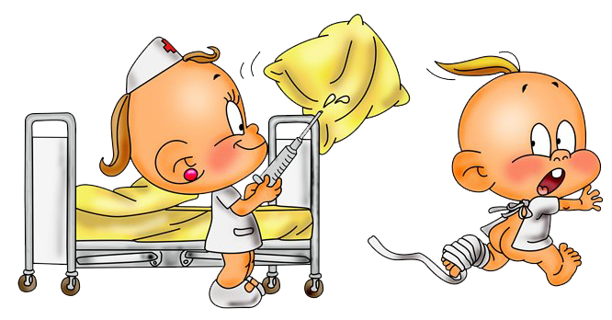

Температурный режим

помещения
Температура воздуха в помещении для детей старше года не должна превышать 17 - 19⁰С. Освежение воздуха путем систематических проветриваний помещений способствует не только нормализации температурного режима помещения, но и циркуляции воздуха. В непроветриваемом помещении увеличивается содержание углекислого газа, что существенно меняет характер физиологических отправлений ребенка, в частности, гиперкапния существенно изменяет характер дыхания ребенка, его метаболизм. Отмечена и клиническая картина состояния детей, длительное время находящихся в душных, редко проветриваемых помещениях. В этих условиях у детей снижается мышечный тонус, повышается раздражительность, отмечается плохой аппетит.
В осенне-зимнее время проветривание помещения необходимо проводить 4 - 5 раз не менее чем по 10 - 15 мин. С этой целью в окне должны быть форточки или фрамуги. При открывании форточки или фрамуги воздух направляется к потолку; далее, несколько согреваясь, опускается вниз, поднимается вверх и выходит их помещения. Наилучший способ освежения воздуха - сквозное проветривание. При этом воздухообмен осуществляется в 7 раз быстрее, чем при открытой форточке. Сквозное проветривание устраивается тогда, когда детей переводят в другое помещение или когда они находятся на прогулке. С целью круглогодичного, в том числе зимнего, сквозного проветривания часть окон не закрывают наглухо. Критерием прекращения проветривания помещения является температура воздуха, которая может быть снижена на 2 - 3⁰ С.

Прогулка на воздухе
Детям старше 1,5 лет необходимо гулять на воздухе не менее 2 раз в день по 2,5 - 3 часа. В холодное время года прогулки должны проводиться при температуре воздуха не ниже - 15 - 16⁰ С. Наиболее целесообразно проводить прогулки, сочетая их с игровой или познавательной деятельностью.
Детей уже в раннем возрасте (с 2,5 – 3 лет) можно обучать кататься на лыжах, коньках, велосипеде.
В теплое время года все прогулки проводятся на открытом воздухе, а во время дождя – под навесом. Во время прогулок проводят подвижные игры, создают условия для активной деятельности детей. Рациональная одежда во время прогулок способствует двигательной активности детей. Особенно это важно зимой. Наилучшей верхней одежной для детей 3 – 7 лет является комбинезон их шерстяной ткани и подкладки. В целом для зимы достаточно 4 – 5 слоев одежды – нательная рубашка и трусы, колготки, верхняя рубашка и штаны (для девочек платье) теплая кофточка и комбинезон. Комбинезон могут заменить рейтузы и пальто. С зимний период надевают валенки с калошами или теплы сапожки. Во время мороза до – 15 ⁰ С дополнительно надевают шерстяные носки. Если у ребенка промокли варежки, их необходимо заменить на сухие.
Зимняя прогулка составляет 1,5 – 2 часа, причем прогулка организуется так, что первая ее часть составляет спокойную деятельность детей в течение 15 – 20 мин; подвижные игры занимают 25 – 30 мин, далее их сменяют спокойные занятия. Еще 25 – 30 мин дети могут трудиться на участке или активно играть. В конце прогулки 20 – 25 мин дети играют спокойно.

Рациональная одежда
Одежда имеет существенное значение в адаптации к средовым факторам и закаливанию ребенка, она предотвращает переохлаждение и, что не менее важно, перегревание детей. Г.Н. Сперанский отмечал негативные сдвиги в терморегуляции и в целом в состоянии здоровья детей при неправильном, чрезмерном одевании малыша, в результате чего происходит перегревание. При этом повышается температура тела, усиливается потоотделение, снижается аппетит. При систематически неправильном, чрезмерном одевании у детей могут возникнуть явления токсикоза и эксикоза. Перегревание, в целом, снижает рост и развитие детей, уменьшает иммунобиологическую реактивность организма.
Детям 4 – 6 лет в помещении необходимо надевать одежду в три слоя: нижняя рубашка и кофточка или костюм, на ноги колготки.
Здоровым детям в помещении с нормальной температурой (17 – 19⁰ С) не рекомендуется носить шерстяные носки, дополнительно шерстяные свитера.
Летом в теплую и жаркую погоду ребенку надевают только трусы или шорты, майку, на голову – панамку, на ноги сандалии без носков. В прохладную погоду одежа должна быть более теплой – хлопчатобумажные джинсы, носки и рубашка или кофточка.
Детей раннего возраста выносят на воздух и укрывают в зависимости от температуры воздуха.
После прогулки ноги и руки должны оставаться теплыми. Если ноги становятся холодными, необходимо одевать ребенка теплее, особенно в холодное время.
Обувь необходимо специально подбирать так, чтобы она была свободна не только для ходьбы, но и для бега. Дети больше, чем взрослые, двигаются, бегают, играют. В этой связи обувь не должна стеснять ноги при движении. Помимо этого, в плохо подобранной тесной обуви ноги быстрее потеют и, напротив, быстрее охлаждаются в холодную погоду. Важно и то, чтобы у детской обуви по возможности были каблучки (для профилактики плоскостопия).
